COMUNICATO STAMPA
21/12/2022

mobilize SMART CHARGE INTRODUCE ECOWATT pER SOSTENERE LA RETE ELETTRICA QUEST’INVERNO
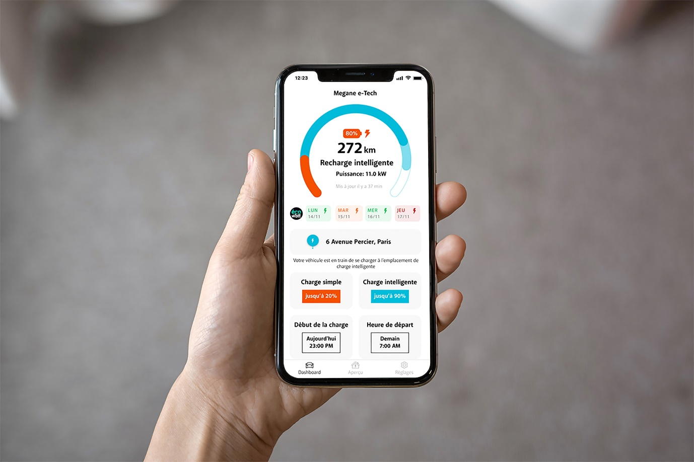
- La App Mobilize Smart Charge introduce il segnale Ecowatt nel suo algoritmo per tener conto della situazione della rete elettrica in fase di ricarica dei veicoli a domicilio.
- La App limita il consumo di elettricità durante i periodi di forte sollecitazione, contribuendo così a evitare i blackout quest’inverno.
- Il segnale Ecowatt progettato da RTE, il gestore della rete di trasporto dell’elettricità, stabilisce in tempo reale il livello di consumo degli utenti francesi e li invita a adottare un comportamento ecologico per consumi responsabili.

Mobilize Smart Charge aiuta i proprietari dei veicoli elettrici Renault a ottimizzare i costi di ricarica e a ridurre la carbon footprint grazie a una programmazione smart della ricarica. La App pianifica la ricarica del veicolo nelle ore non di punta e quando la domanda di elettricità è più bassa, privilegiando così il ricorso alle energie verdi.

Integrando il segnale Ecowatt nella App Mobilize Smart Charge in un contesto di forte sollecitazione della rete elettrica, Mobilize consente agli utenti francesi semplicemente di ridurre i consumi elettrici al momento opportuno per la rete. Questo segnale, vero e proprio “pronostico dell’elettricità” (calcolato da RTE) misura l’equilibro sulla rete tra elettricità disponibile e livello di consumi previsto. La App limita la ricarica dei veicoli nei periodi di forte sollecitazione della rete, contribuendo così a evitare i blackout e garantendo, al tempo stesso, un’autonomia sufficiente per rispondere a tutte le esigenze di mobilità.

La App segue le previsioni di Ecowatt, che coprono un periodo di 4 giorni, ora per ora, e sono presentate in tre colori: verde, arancione e rosso.

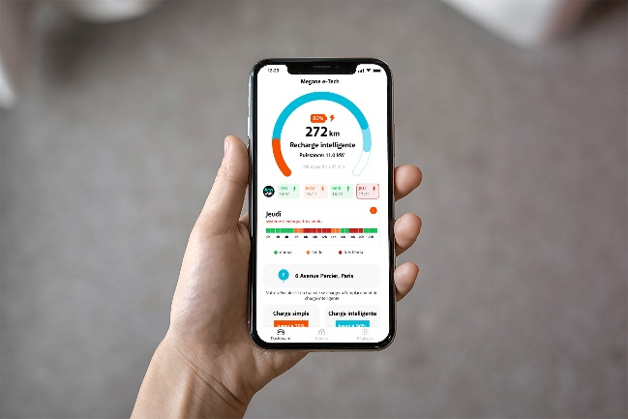
- Il segnale verde indica un livello di consumi di elettricità inferiore al livello di produzione. In questo periodo, Mobilize Smart Charge ottimizza la ricarica in funzione delle ore di punta o meno, privilegiando la ricarica quando la domanda è più ridotta.
- Il segnale arancione indica che il sistema elettrico è sotto tensione (produzione di elettricità molto vicina al livello dei consumi previsti). Mobilize Smart Charge continua a ottimizzare la ricarica in funzione delle ore di punta o meno, privilegiando la ricarica quando la domanda è più ridotta ed evitando il più possibile la ricarica nelle “ore arancioni”, se i parametri di mobilità pianificati dall’automobilista lo consentono (autonomia minima e livello di ricarica auspicati, ora di partenza indicata).
- Il segnale rosso è attivato da RTE, quando sussiste il rischio che la produzione di elettricità non consenta di coprire tutto il fabbisogno in Francia. Mobilize Smart Charge pianifica la ricarica in modo da ridurre la bolletta elettrica, evitando il più possibile di ricaricare nelle cosiddette “ore rosse”. Gli utenti della App possono intervenire per limitare l’impatto sulla rete nei momenti di forte sollecitazione del sistema, riducendo al minimo la loro domanda di ricarica immediata e posticipando la ricarica ai periodi verdi.

«Dal lancio di Mégane E-Tech Electric, sempre più clienti hanno adottato la App Mobilize Smart Charge per ridurre la bolletta elettrica. L’integrazione di Ecowatt nella App permette ai nostri clienti di ricaricare il veicolo in modo responsabile, garantendo i prezzi più convenienti e l’autonomia necessaria», ha precisato Corinne Frasson, Direttrice Servizi Energia di Mobilize.

La App Mobilize Smart Charge è disponibile in Francia, nei Paesi Bassi e in Belgio per i proprietari di Mégane, ZOE, Twingo e Kangoo E-TECH Electric*.

*Veicoli idonei: tutti i modelli Mégane E-Tech Electric, Twingo E-Tech Electric e Kangoo E-Tech Electric nonché ZOE E-Tech Electric (prodotti dal 29 ottobre 2020). I veicoli devono essere dotati del sistema multimediale RLink o EasyLink.

***
Cenni su Renault
Marca storica della mobilità e pioniere dei veicoli elettrici in Europa, Renault sviluppa da sempre veicoli innovativi. Con il piano strategico “Renaulution”, la Marca progetta una trasformazione ambiziosa e creatrice di valore. Renault si sposta, quindi, verso una gamma ancora più competitiva, equilibrata ed elettrificata ed intende incarnare la modernità e l’innovazione a livello di servizi tecnologici, energia e mobilità nell’industria automotive, ma non solo.

Cenni su Mobilize
Mobilize, la Marca del Gruppo Renault dedicata alle nuove mobilità, propone un’ampia gamma di servizi relativi ai veicoli grazie a una piattaforma tecnologia integrata: finanziamento, assicurazione, pagamenti, gestione delle flotte, energia, manutenzione e ricondizionamento. Costruita su ecosistemi aperti, Mobilize promuove una transizione energetica sostenibile, in conformità con l’obiettivo del Gruppo Renault di raggiungere zero emissioni nel 2040 in Europa e con la sua ambizione di sviluppare il valore dell’economia circolare. Per maggiori informazioni, andate su mobilize.com oppure seguite Mobilize su Twitter, Instagram e LinkedIn.

